首都圏直下地震と海溝型巨大地震により新宿で想定される地震動

首都圏直下地震 海溝型巨大地震 関東平野 長周期地震動 久田嘉章＊ 田中良一＊＊
超高層建築 震源近傍の強震動 指向性パルス マントルウェッジ 吉村智昭＊＊＊ 山本 優＊＊＊

１．はじめに
首都圏に建つ超高層ビルの地震防災対策を行うためには、主要な地震として首都圏直下地震と海溝型巨大地震を想定する必要がある。前者はM7クラスの地震が想定されているが、サイト直下に生じた場合は指向性パルスなどの非常に強い強震動特性を生じる可能性がある。一方、後者では東海地震や東海・東南海連動地震などが想定され、地震規模はM8クラスと大きく、首都圏において継続時間の非常に長い長周期地震動の発生が予想されている。本プロジェクトでは工学院大学新宿キャンパスを対象とし、最新の知見を用いて２タイプの地震の震源・伝播・サイト特性を考慮し、３次元地盤モデルによる広帯域の強震動予測を行った。

２．首都圏直下地震による強震動予測
まず首都圏直下地震として内閣府による東京湾北部地震（M7.3）¹⁾を想定した新宿での強震動予測を行った。平成１８年度には首都圏直下地震と類似な逆断層タイプの地震である1994年米国ノースリッジ地震（Mw 6.7）の震源モデル²⁾と、特性化震源モデル（入倉レシピ）³⁾による震源設定の設定と精度の検証を行った。平成１９年度には震源パラメータの違いによるばらつきを考慮した100波の地震動を作成した。さらに平成２０年度には震源規模がM7を超え、かつ震源近傍で豊富な強震記録が得られている1992年米国・ランダース地震（Mw7.3）と1999年台湾・集集地震（Mw7.5）を対象に、破壊過程が強震記録に及ぼす影響を調べた^{4),5)}。その結果、震源の破壊過程が震源近傍の強震動特性に大きく影響することを確認し、震源の破壊フロントにランダムな揺らぎを与える方法が震源近傍において現実的な強震動を生成することを確認した。
＊ ：工学院大学工学部建築学科，＊＊：工学院大学工学部建築学科（平成２０年４月より、株式会社フジタ），
＊＊＊：大成建設技術センター
首都圏直下地震による新宿での強震動予測の結果を以下に記す。手法は長周期側には波数積分法による理論的手法⁶⁾を、短周期側には経験的手法(統計的グリーン関数法を改良した手法⁷⁾)によるハイブリット手法を用いた（接続振動数は0.8Hz ～1.6Hz）。地盤モデルはSato他⁸⁾を参考にして、工学的基盤上(Vs=400)までのモデルを構築した。
図１に東京湾北部地震の断層面と観測点（新宿）を示す。断層面は内閣府モデルと同じ長さ63.6km、幅31.2km、走行296°傾斜角23°で、潜り込むフィリピン海プレート上面に位置する。但し、断層深さは最近の知見⁹⁾をもとに内閣府モデルより10 km程度浅い震源モデルとした。
震源パラメータの設定には、対象とする地震に似たシナリオの過去の地震のパラメータを与える場合や入倉レシピなどがある。本研究では図２に示すように、前者にはWaldほか²⁾による1994年ノースリッジ地震（M6.8）のパラメータを参考とし、スケーリング則に従い東京湾北部地震にあわせて与えたモデル(以下、Waldモデル)と、後者には内閣府¹⁾によるパラメータによるモデル(内閣府モデル)とし、2通りの震源モデルを用いた。破壊開始点（震源）は図1に示すように内閣府と同じ断層面のほぼ中央にある場合（震源５）に断層面の四隅の４点を加えた計５ケースを設定した。図３に示すように短周期地震動の発生要因として重要な応力降下量の分布は、断層面のすべりが大きな領域であるアスペリティーに集中させた場合と断層面に一様に分布させた場合の2通りを設定した。また破壊伝播過程にランダム性を導入するため、破壊フロントにランダム数の揺らぎ¹⁰⁾を5通り与えた。従って合計で、断層モデル2通り×震源5通り×応力降下量分布2通り×ランダム数5通りの計100波形の強震動計算を行った。
図４に速度応答スペクトル(h＝5%)(NS)の100波の平均値と±σ、建築基準法による工学的基盤上のスペクトル(H12建設省告示など1461号)、及び1995年兵庫県南部地震のJMA神戸の応答スペクトルを重ねて示す。100波の平均値はほぼ基準法レベルと同等であり、＋1σの範囲でもJMA神戸波と比べ小さい。図５に示されるように周期1秒より長周期成分では、破壊が新宿に対して深い位置から近づく震源1では短い時間に地震動が集中し、最も大きな地震動となる。逆に浅い位置から破壊が遠ざかる震源３では小さな値となる。短周期成分では、新宿がアスペリティーの直上となる内閣府モデルでは大きな地震動となり、断層面に一様な応力降下量を用いたWaldモデルでは小さな値となった。

図１ 断層面の投影図及び震源観測点配置図
震源1
震源2
震源3
震源4
震源5
観測点
（新宿）
長さ63.6km
幅 31.2km
20km
0
北
東

Waldモデル(Vr=3.0Km/s)
内閣府モデル(Vr=2.8km/s)
図２ 各モデルの小断層分割とすべり分布(cm)
新宿の位置

図３ 各モデルの応力降下量(Mpa)
一様分布
アスペリティ集中分布
一様

h=0.05
JMA神戸
100波平均
－σ
＋σ
建告1461

図4 全波形速度応答スペクトルの分布

図６に逆断層による指向性パルスの発生という観点から得られた結果をまとめる。図左に示す1994年ノースリッジ地震のように傾斜角の大きな逆断層では破壊が下から上に向かう場合、上盤側で破壊力の大きな指向性パルスが発生する可能性がある。一方、今回対象としている傾斜角の小さな逆断層(図中央)では指向性パルスは観測されにくい。さらに破壊伝播が上から下に向かう場合（図右）、指向性パルスは殆ど生じず、破壊力はあまり大きくない強震動となる可能性が高いことが明らかになった。
図5 震源位置による速度応答スペクトル比較
h=0.05
震源１
震源3
震源2
震源4
震源5

＞
＞
：震源

図6 逆断層の指向性パルス、震源との関係

３．南海トラフ沿いの海溝型巨大地震による長周期地震動シミュレーション
東海地震・東南海地震などの近い将来に南海トラフ沿いで起こると想定されている海溝型巨大地震を対象として、３次元有限要素法¹¹⁾による地震動シミュレーションを行った。平成２０年度は東海地震を対象に関東平野におけるシミュレーションを実施した。その際、関東平野の周辺領域は単純な平行成層地盤を仮定していたが、南海トラフ沿いにはSedimentary Wedgeと呼ばれる、くさび形の海洋性の軟弱な堆積層が存在し、地震動の継続時間を長くする効果がある¹²⁾。そこで平成１９年度には南海トラフ沿いの軟弱堆積層を考慮した伝播経路地盤モデルを作成し，2004年紀伊半島南東沖地震の前震による地震動を計算し、観測波形との比較検討を行なった。さらに平成２０年度には東海・東南海連動型地震を対象とした地震動シミュレーションを行い、新宿における長周期地震動予測を行った。
図７に３次元有限要素法の計算領域、堆積層の下面深度分布、および精度検証のための2004年9月5日19:07 の紀伊半島南東沖地震の前震(Mj=7.1)の位置を示す。表１に地盤各層の物性値、図８に関東平野を通る南北鉛直断面を示す。図表で地震基盤は第７層、Sedimentary Wedgeは第5，6層である。また地表面付近には低速度層が存在するので，平野を除く地表面にVs=1.1 km/sの層を配置し、海では厚さ1km，陸では500m/sとした。関東平野は山田・山中¹³⁾に従って，3層でモデル化した（第1,2,3層）。前震の震源モデルは山中(2004) ¹⁴⁾のインバージョン結果を用いた。図９に新宿における観測波形と計算波形の比較を示すが、大振幅で長時間継続する長周期地震動が良く再現されている。図１０は応答スペクトルの比較であり、５～１０秒の卓越周期や振幅レベルも非常に良く再現されている。
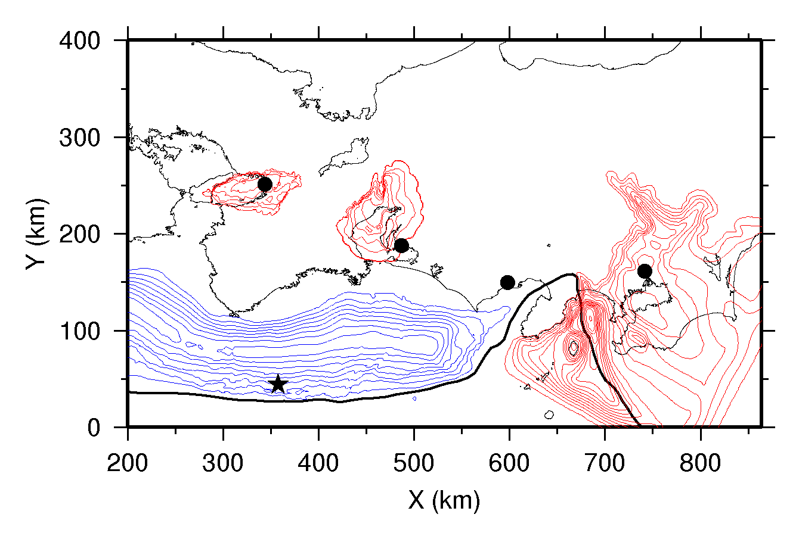
次に図１１に示すように、中央防災会議「東南海，南海地震等に関する専門調査会」において検討された東海・東南海連動地震の震源モデルを用い、新宿での強震動シミュレーションを行なった。この震源モデルは497個の点震源で構成され，東南海地震は３個，東海地震は６個のアスペリティーがある。東南海地震の破壊はHypocenter 1からVr=2.7km/sで東に伝播し、68秒を要して破壊がHypocenter 2に達する。その直後，東海地震はHypocenter 2から始まる破壊が40秒で東端に到達する。滑り時間関数は東南海地震におけるインバージョン結果¹⁵⁾を参考に、ライズタイムが２～５秒の不等辺三角形形とした。図１２にモーメントレイト関数を示すが、震源スペクトルは対象周期である2秒以上で経験的震源モデルであるω２モデルに従うことを確認している。
図１３と図１４に新宿における速度波形と擬似速度応答スペクトル(h=5%)を示す。20～30 kineを超える長周期地震動が１分以上続き、後続波形を含めると１０分以上の非常に長い継続時間となっている。また応答スペクトルは３～１０秒で約100 kine近い大きな値となった。

４．おわりに
図７ 計算領域と紀伊半島南東沖地震の前震(★印)
（コンター：S.W.及び平野部堆積地盤の基盤深さ(km)）
最新の知見と手法を用い、首都圏直下地震及び南海トラフ沿いの軟弱堆積層を考慮した海溝型地震の強震動計算を行い、新宿における震源近傍の強震動特性や長周期地震動を予測した。これらの結果は新宿超高層建築の地震防災対策に活用された。

謝辞
本研究は，防災科学技術研究所のKiK-netと新宿センタービルの強震記録、およびCarnegie Mellon大学のFEMプログラム(J. Bielak教授)を利用しました。

参考文献
1) 中央防災会議、首都直下地震対策専門調査会、第12回 溝上委員説明資料2-2、平成16年
2) Wald、D. ほか、The Slip History of the 1994 Northridge、California、Earthquake Determined From Strong Motion、Teleseismic、GPS、and Leveling Data、BSSA, V.89、p.579-607、1999
3) 地震調査研究推進本部:「全国を概観した地震動予測地図」報告書、2006, 2007
4) 田中良一、久田嘉章、大規模な地震を対象とした震源特性化モデルによる強震動計算（その1）1992年ランダース地震の例、2009年二本建築学会大会、2009
5) 久田嘉章、田中良一、大規模な地震を対象とした特性化震源モデルによる強震動計算（その２）1999年台湾・集集地震の場合、2009年二本建築学会大会、2009
6) 久田嘉章、成層地盤における正規モード解及びグリーン関数の効率的な計算法、構造系論文報告集、第501号、pp.49-56、1997
7) Y. Hisada、Broadband strong motion simulation in layered half-space using stochastic Green’s function technique Journal of Seismology、V.12、pp.265-279、2008
8) Sato、T.,ほか、Three-Dimentional Finite-Difference Simulations of Long-Period Strong Motions in the Tokyo Metropolitan Area during the 1990 Odawara Earthquake ( MJ 5.1 ) and the Great 1923 Kanto Earthquake ( MS 8.2 ) in Japan、BSSA, v. 89, p.579-607, 1999
9) Sato、H.ほか、Earthquake source fault beneath the Tokyo、Science、V.309、5735、pp.462-464、2005
10) 久田嘉章、震源アスペリティーと震源近傍の強震動特性、第12回日本地震工学シンポジウム論文集、pp.186-189、2006
11) Bielak, J.,ほか, Domain Reduction Method for Three-Dimensional Earthquake Modeling in Localized Regions, Part I: Theory, BSSA, Vol.93, No.2, pp.817-824, 2003
12) Yamada、N. and T. Iwata、Long-period ground motion simulation in the Kinki area during the MJ7.1 foreshock of the 2004 off the Kii peninsula earthquakes、Earth Planets Space、V.57、p197-201、2005
13) 山田伸之・山中浩明,関東平野における地下構造モデルの比較のための中規模地震の地震動シミュレーション, 地震 第2 輯, 第56 巻, 111－124, 2003
14) 山中圭子.９月５日の紀伊半島南東沖の地震,遠地実体波解析（暫定解）、ＥＩＣ地震学ノート、No.152, 2004
15) Kikuchi, M.ほか、Source rupture processes of the 1944 Tonankai earthquake and the 1945 Mikawa earthquake derived from low-gain seismograms, Earth Planets Space, 55, 159-172, 2003

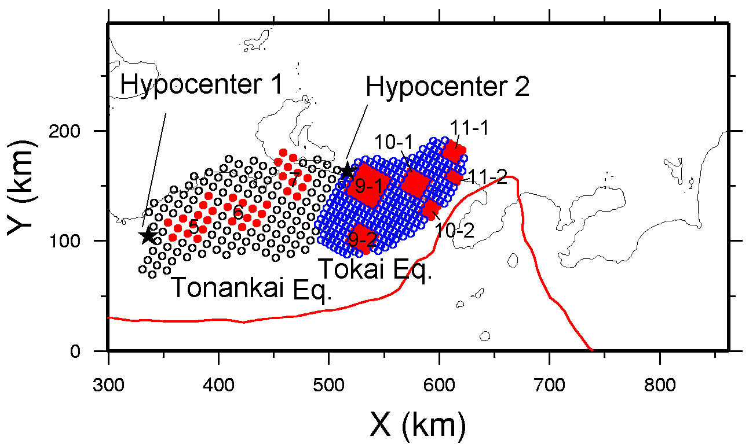
表1 （伝播経路地盤と関東平野）
図８ 地盤モデルの断面図（X=750km）

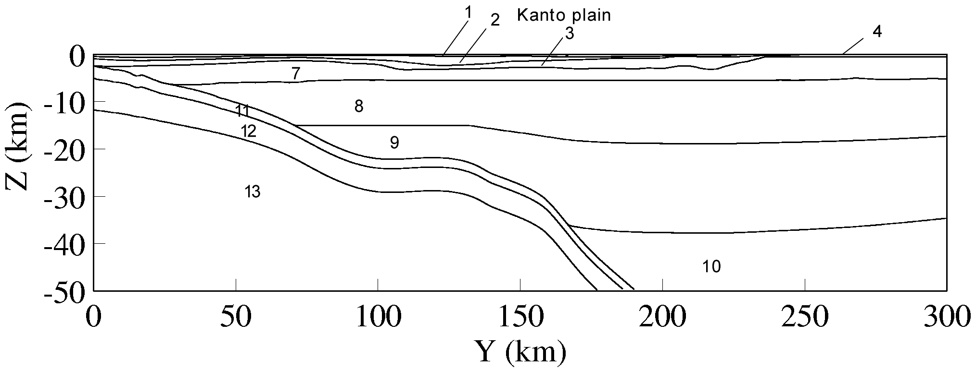

図１２ 東海・東南海連動地震のモーメントレイト関数

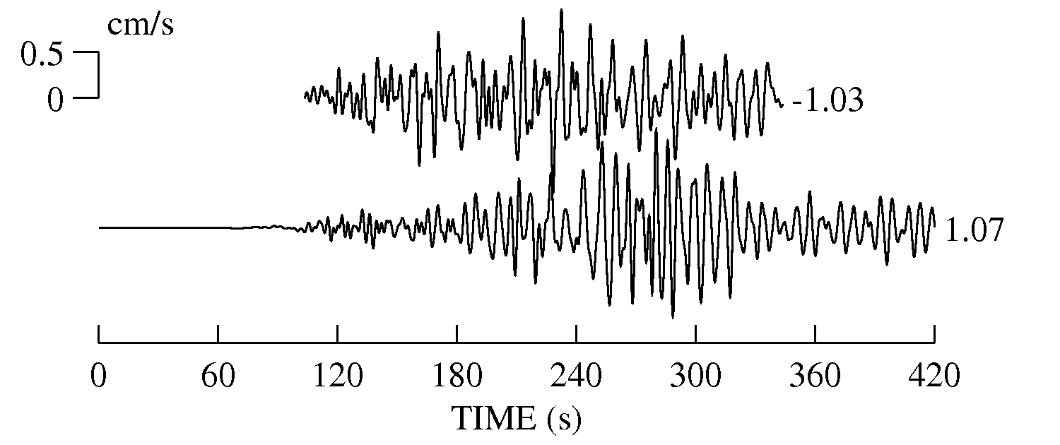
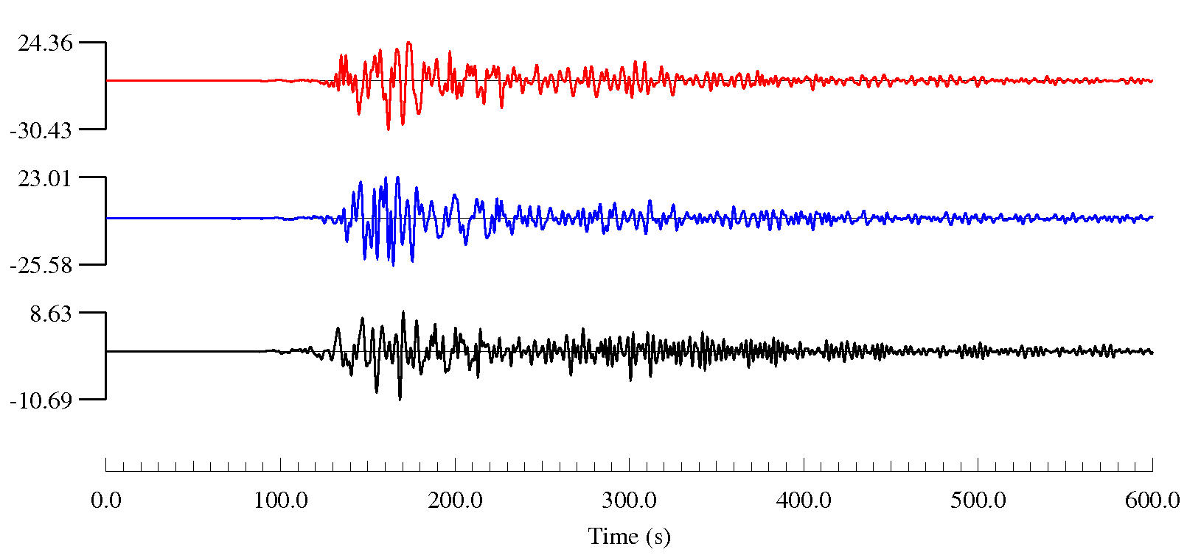
NS
obs.
syn.
cm/s
ＮＳ

ＥＷ

ＵＤ

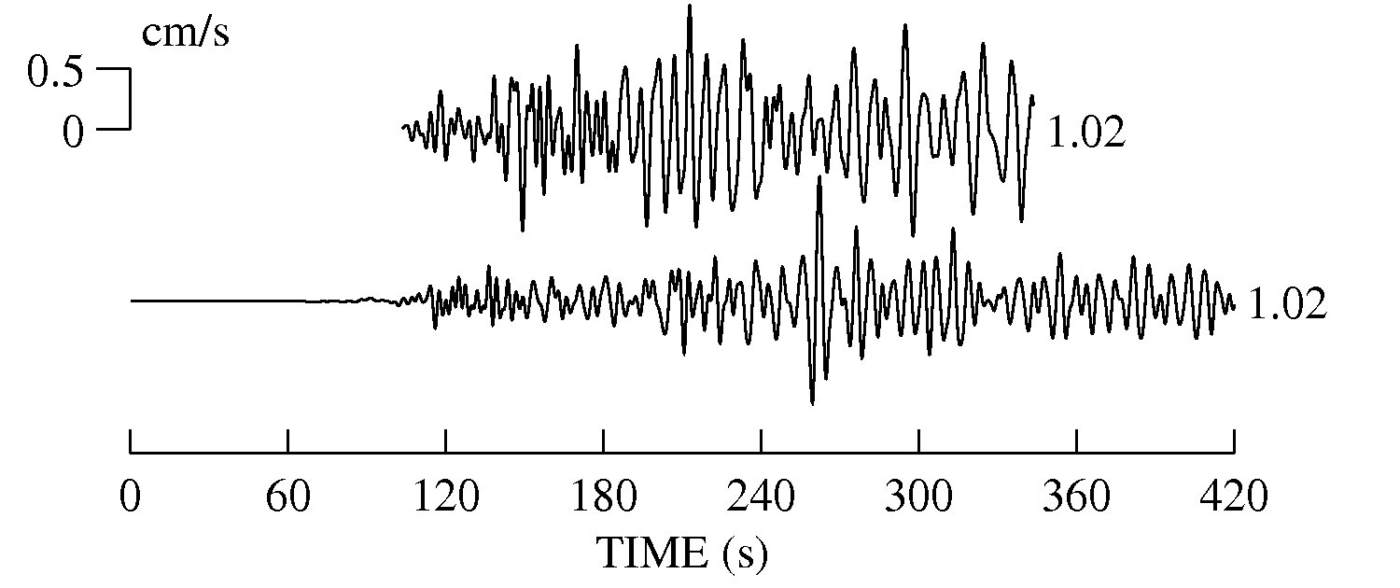
EW
obs.
syn.

図９ 観測速度波形との比較（新宿）
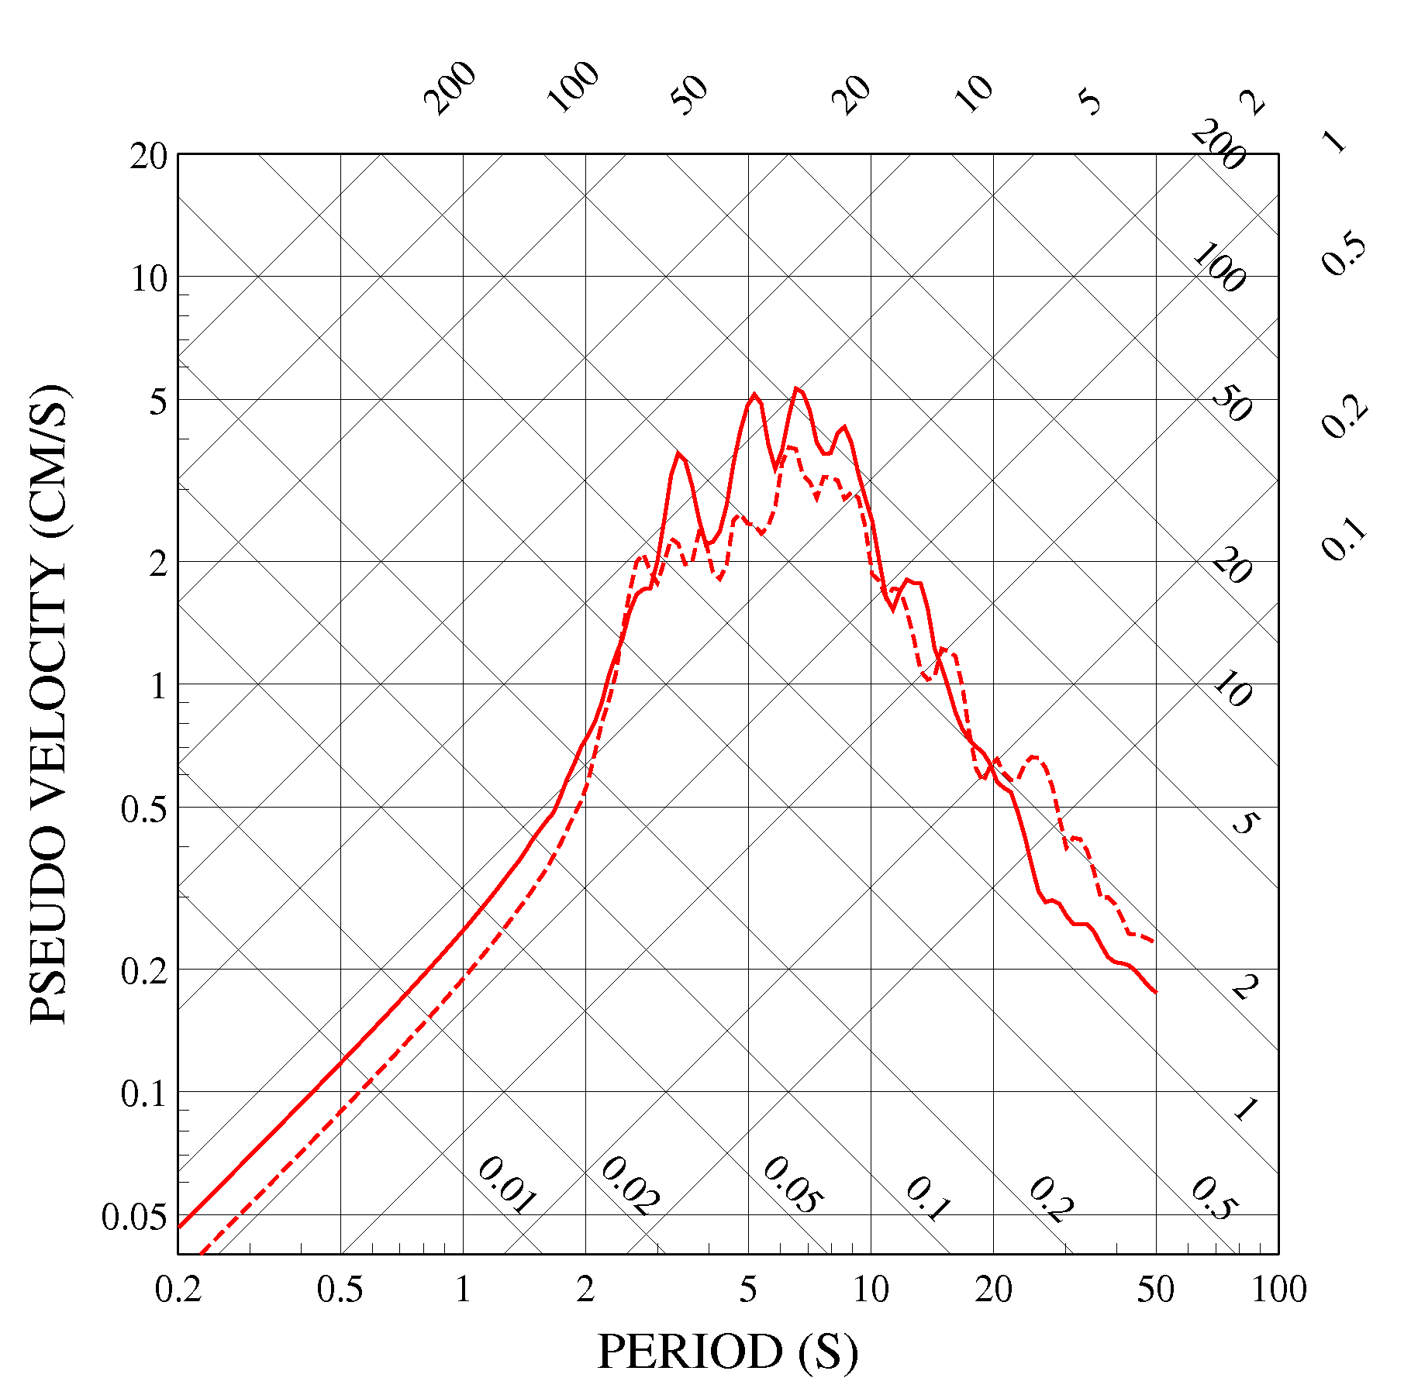
破線：観測
実線：計算
－ ＮＳ

図１０ 観測記録との応答スペクトルの比較（新宿）

図１１ 東海・東南海連動地震の震源モデル

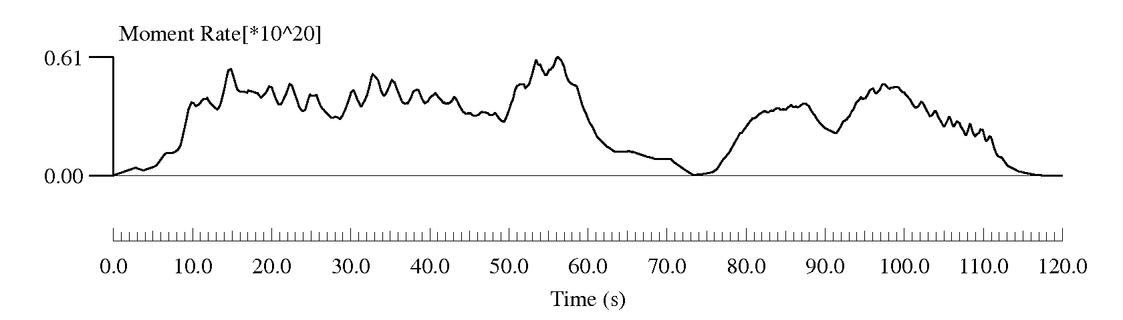

図１３ 東海・東南海連動地震による新宿での速度波形（解析周期：2.5秒以上）

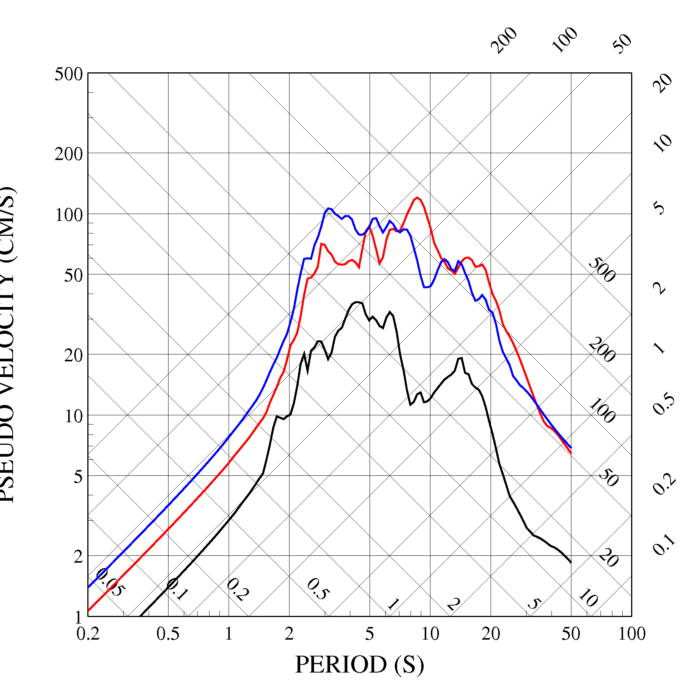
－ ＮＳ

－ ＥＷ

－ ＵＤ

図１４ 東海・東南海連動地震による新宿での擬似速度応答スペクトル(h=5%)

